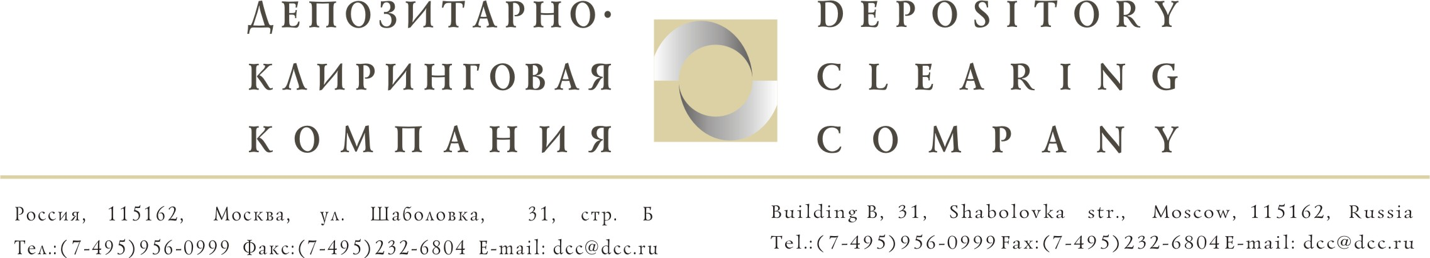

Исх. № 3335/И | Депонентам ЗАО «ДКК»
От 20.02.2008г.

Уважаемые господа!

В соответствии с поступившим в ЗАО «Депозитарно-Клиринговая Компания» (далее ЗАО «ДКК») запросом от ОАО «Находкинская база активного морского рыболовства» в связи с выплатой дивидендов за 2006 год и за 1 полугодие 2007 года юридическим и физическим лицам, номинальным держателем акций которых является ЗАО «ДКК» по состоянию на 12.04.2007г. и 14.08.2007г. соответственно, сообщаем следующее:
- Акционерам – доверительным управляющим необходимо в кратчайшие сроки предоставить сведения об учредителях доверительного управления: ФИО (наименование) учредителя доверительного управления, гражданство (для физических лиц), данные документа, удостоверяющего личность/ данные документа о регистрации, почтовый адрес, адрес прописки (юридический адрес), количество ЦБ, а также информацию, необходимую для подготовки Обществом отчетности, предоставляемой в налоговые органы в соответствии с Приказом МНС РФ от 14 апреля 2004 г. N САЭ-3-23/286@ «Об утверждении формы Налогового расчета (информации) о суммах выплаченных иностранным организациям доходов и удержанных налогов», а также Приказом Минфина РФ от 7 февраля 2006 г. N 24н «Об утверждении формы налоговой декларации по налогу на прибыль организаций и Порядка ее заполнения», а именно:

Для учредителей доверительного управления - юридических лиц-резидентов: | Для учредителей доверительного управления - юридических лиц-нерезидентов: | Для учредителей доверительного управления - физических лиц
Ф.И.О. руководителя организации | ИНН иностранной организации в стране ее инкорпорации (регистрации), а при его отсутствии - аналог, используемый в иностранном государстве вместо ИНН | ИНН
ИНН организации | СВИФТ – код иностранной организации или ИНН в стране регистрации (если юридическое лицо является банком) | Дата рождения
Контактный телефон |  | Налоговый статус (резидент РФ или нерезидент)
Информация об учредителях доверительного управления предоставляется в виде письма, за подписью уполномоченного представителя и заверенного печатью организации.
В случае непредставления запрашиваемой информации по учредителям доверительного управления просим направить в отказ в предоставлении информации с указанием причин такого отказа.
Запрашиваемую информацию необходимо предоставить до 26.02.2008г.

С уважением,
Руководитель группы корпоративных действий Голышева Е. А.

Исполнитель:
Рузакова Мария (495) 956-09-99 (доб. 143)

